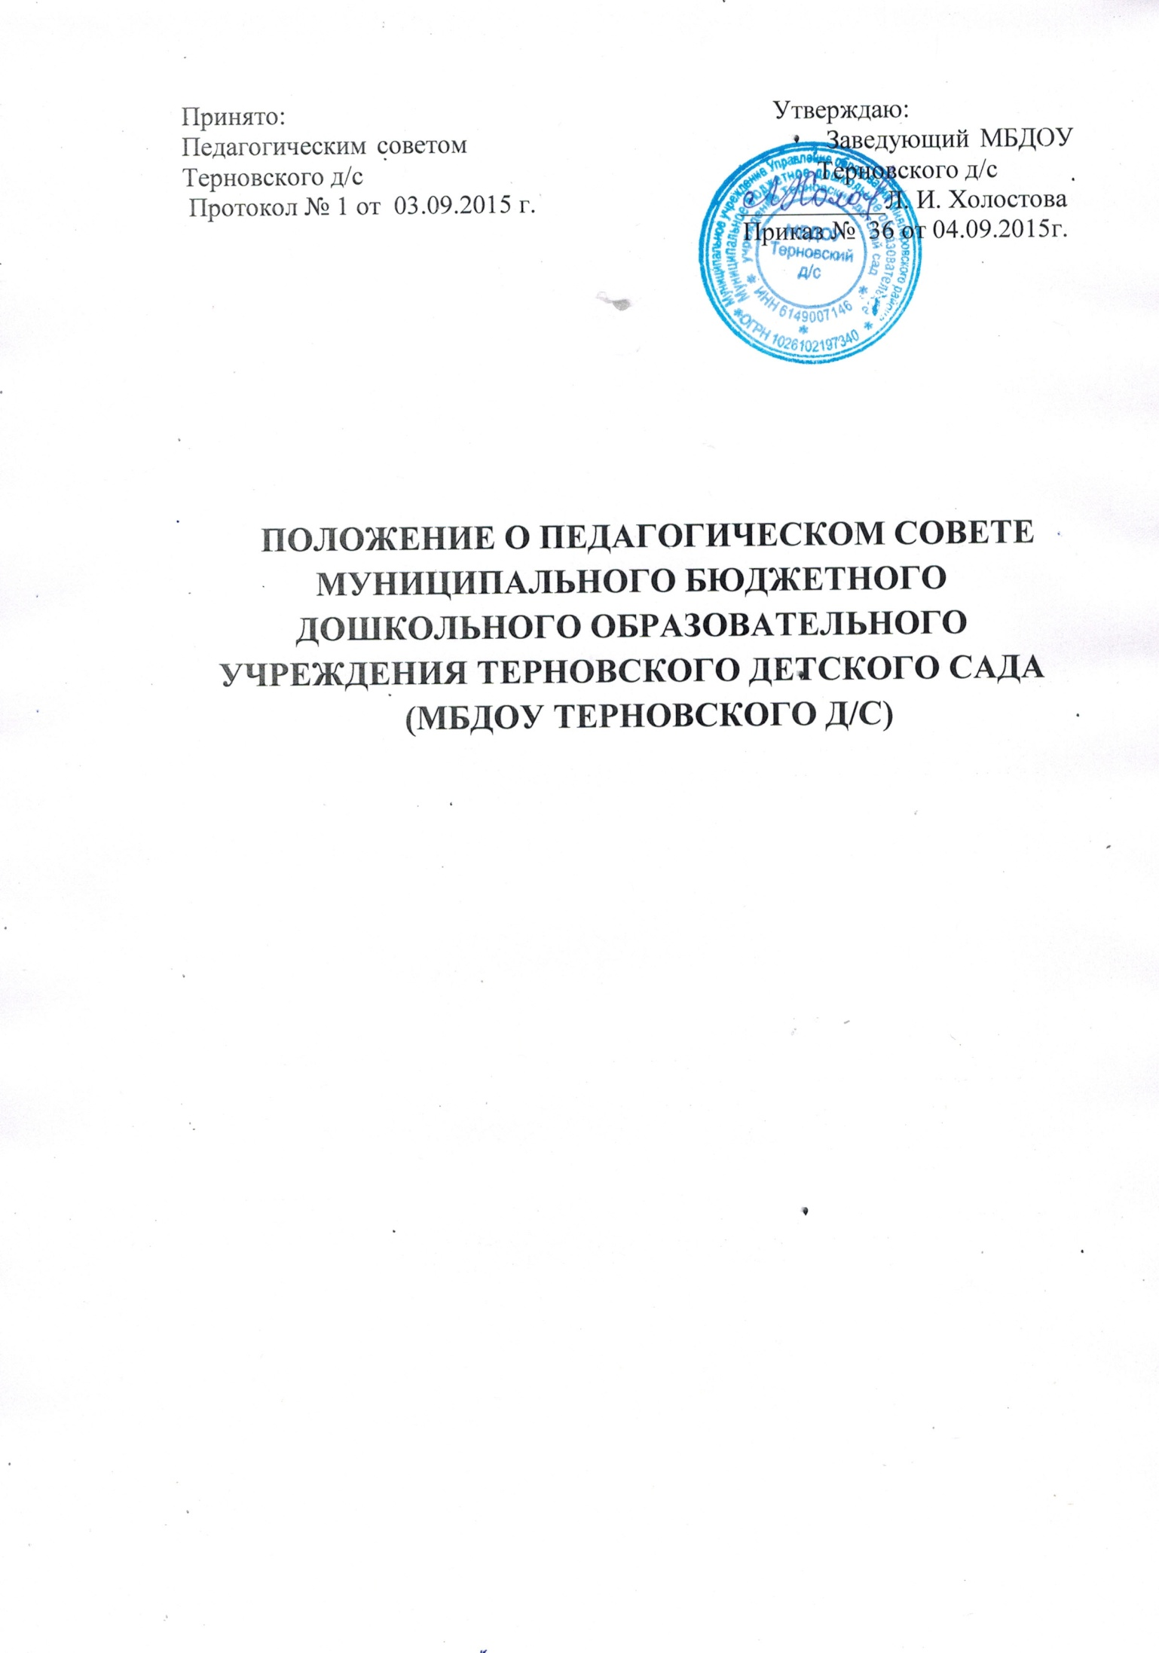

1. Общие положения
1.1. Настоящее Положение о Педагогическом совете (далее по тексту – Положение) разработано для Муниципального бюджетного дошкольного образовательного учреждения Терновский детский сад (далее по тексту - Учреждение) в соответствии с Законом № 273 – ФЗ «Об образовании в Российской Федерации», Федеральным государственным образовательным стандартом дошкольного образования (далее по тексту – ФГОС ДО) и УставомУчреждения.
1.2. Педагогический совет - постоянно действующий коллегиальный орган управления педагогической деятельностью Учреждения, действующий в целях развития и совершенствования образовательной деятельности, исполнения требований ФГОС ДО, а также повышения профессионального мастерства педагогических работников.
1.3. Каждый педагогический работник Учреждения с момента заключения трудового договора и до прекращения его действия является членом Педагогического совета.
1.4. Решение, принятое Педагогическим советом и не противоречащее действующему законодательству, Уставу Учреждения и его локальным нормативным актам, является обязательным для исполнения всеми педагогическими работниками Учреждения, после утверждения его приказом заведующего Учреждением.
1.5.Изменения и дополнения в настоящее Положение вносятся на рассмотрение Педагогического совета и принимаются на его заседании.
1.6. Срок данного Положения не ограничен. Положение действует до принятия нового.

2. Задачи Педагогического совета Учреждения
2.1. Реализация образовательной деятельности в соответствии с законодательством в области образования, с Федеральным государственным образовательным стандартом дошкольного образования, иными нормативными актами Российской Федерации, уставом Учреждения.
2.2. Определение стратегии, форм и методов работы в образовательном процессе в соответствии с ФГОС ДО.
2.3. Внедрение в практику работы Учреждения современных методик и технологий обучения и воспитания детей дошкольного возраста, инновационного педагогического опыта.
2.4. Повышение профессионального мастерства и развитие творческой активности педагогических работников Учреждения.

3. Компетенция Педагогического совета Учреждения
К компетенции Педагогического совета Учреждения относится:
- обсуждение и выбор различных вариантов содержания образования, форм и методов образовательного процесса и способов их реализации;
- принятие локальных актов;
- обсуждение принимаемых образовательных программ, в том числе всех их компонентов;
- организация работы по повышению квалификации педагогических работников, развитию их творческих инициатив;
- принятие решения о представлении к награждению педагогических работников Учреждения;
- обсуждение режимных моментов деятельности Учреждения;
- выборы представителей педагогического коллектива в Совет Учреждения;
- заслушивание сообщений администрации Учреждения по вопросам учебно-воспитательного характера;
- осуществление иных полномочий в соответствии с законодательством в сфере образования.

4. Права Педагогического совета
4.1. Педагогический совет имеет право:
- участвовать в управлении Учреждения;
- выходить с предложениями и заявлениями на Учредителя, в органы муниципальной и государственной власти, в общественные организации.
4.2. Каждый член Педагогического совета имеет право:
- потребовать обсуждения Педагогическим советом любого вопроса, касающегося педагогической деятельности Учреждения, если его предложение поддержит не менее двух третей членов Педагогического совета;
- при несогласии с решением Педагогического совета высказать свое мотивированное мнение, которое должно быть занесено в протокол.

5. Порядок работы Педагогического совета
5.1. В Педагогический совет входят все педагогические работники Учреждения.
5.2. Председателем Педагогического совета является заведующий Учреждением, который проводит его заседания и подписывает решения.
5.3.Протоколы Педсовета ведет секретарь, который избирается на заседании педсовета на один учебный год.
5.4.Педагогический совет созывается не реже 4 раз в год в соответствии с планом работы Учреждения на учебный год.
5.4.Решение Педагогического совета Учреждения является правомочным, если на его заседании присутствовало не менее двух третей педагогических работников Учреждения и если за него проголосовало не менее двух третей присутствующих. Процедура голосования определяется Педагогическим советом Учреждения.
5.5.Решения Педагогического совета реализуются приказами заведующего Учреждением. Решения Педсовета, утвержденные заведующим, обязательны для исполнения всеми членами педагогического коллектива.

6. Ответственность Педагогического совета
6.1. Педагогический совет несет ответственность:
- за выполнение, выполнение не в полном объеме или невыполнение закрепленных за ним задач, функций, решений, принятых на заседании Педагогического совета;
- за соответствие принимаемых решений законодательству РФ, нормативно – правовым актам.

7. Делопроизводство
7.1. Заседания Педагогического совета оформляются протокольно.
7.2. В протоколе фиксируется:
- дата проведения заседания;
- количественное присутствие педагогических работников;
- приглашенные (ФИО, должность);
- повестка дня;
- ход обсуждения вопросов, направленных на повышение качества образовательной деятельности и реализации государственной политики в области образования;
- предложения, рекомендации и замечания педагогических работников и приглашенных лиц;
- решения Педагогического совета;
- определяются сроки и ответственные за выполнение принятых решений.
7.3.Протоколы подписываются председателем и секретарем Педагогического совета.
7.4.Нумерация протоколов ведется от начала учебного года.
7.5. Протоколы Педагогических советов формируются в дело, прошнуровываются, нумеруются постранично, скрепляются подписью заведующего и печатью Учреждения.
7.6. Прошитые протоколы Педагогического совета хранятся в делах Учреждения 5 лет.
7.7. Протоколы Педагогического совета включаются в номенклатуру дел Учреждения.

